Unidad 4 – Actividad 3

Aseguramiento de la Calidad

Wilfred Barrera Álvarez

Presentado a:

Laura Guatavita

Asignatura

Conservación y Manipulación de Alimentos

Fundación Universitaria San Mateo

Gastronomía Virtual

Programa Técnico Profesional en Operación Gastronómica y de Bebidas

Bogotá, Colombia

2018

Unidad 4. Actividad 3. Wilfred barrera Álvarez

Teniendo en cuenta la normatividad y lo planteado en el Recurso principal y Otros recursos sugeridos, construya un informe en el que incluya todos sus hallazgos.

El documento debe contener:

Resultado del perfil sanitario y sus sugerencias frente a la evaluación.

Diagrama de flujo con todas las etapas del proceso.

Una tabla en donde incluya el nombre de la etapa, los peligros identificados, los puntos críticos de control y las acciones preventivas y correctivas. Le sugerimos la siguiente guía para organizar la información.

LISTA DE CHEQUEO: RESTAURANTE SADDAI CANDELARIA VALLE

UTILIZAR FORMATOS DE LA PRIMERA UNIDAD PARA ELABORAR EL PERFIL SANITARIO

|  |  |  |
| --- | --- | --- |
| **CAPÍTULO I INSTALACIONES** | Sí | No |
| Estructura |  | x |
| Equipos |  | x |
| Distribución de planta |  | x |
| Manejo de basuras |  | x |

|  |  |  |
| --- | --- | --- |
| **CAPÍTULO III PERSONAL MANIPULADOR DE ALIMENTOS** | **Sí** | **No** |
| ARTÍCULO 15 |  | x |
| Higiene personal | x |  |
| Vestimenta de trabajo (uniforme) |  | x |
| Mantener pelo recogido o con maya | x |  |
| Uñas cortas sin esmalte | x |  |
| Calzado cerrado antideslizante |  | x |
| Tapabocas | x |  |

DIAGRAMA DE FLUJO RESTAURANTE SHADDAI

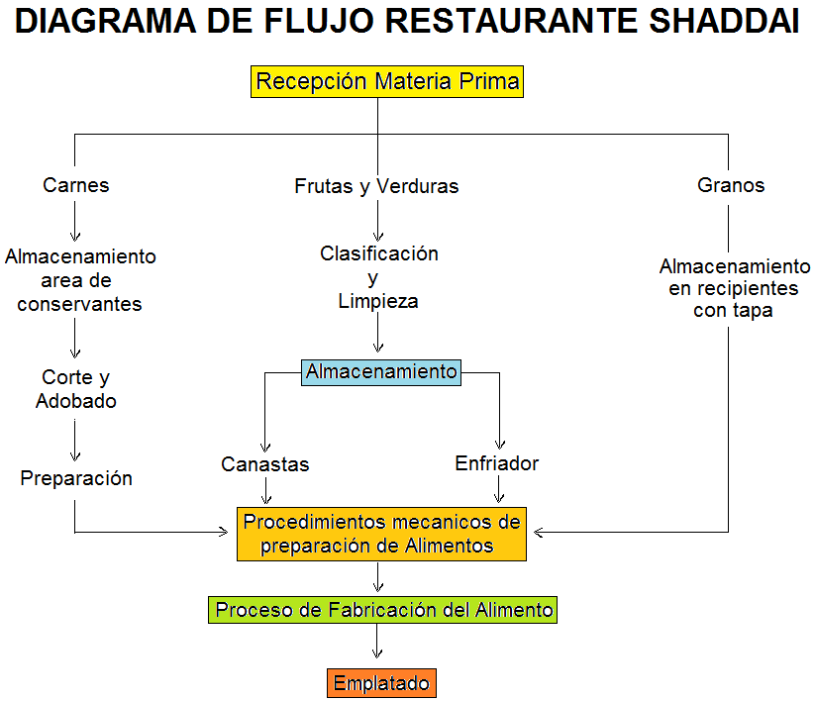

RESULTADO PERFIL SANITARIO RESTAURANTE SHADDAI

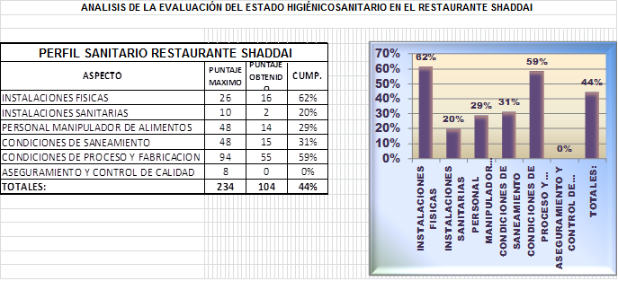

* El restaurante shaddai presenta baja puntuación en cuanto a los siguientes aspectos, so cumple parcialmente con el artículo 8 del decreto 3065/97, pues sus instalaciones sanitarias son ineficientes, no existe sitio adecuado para la higiene y descanso y consumo de alimentos para los empleados, no hay vestir ni casilleros.
* Con respecto al personal manipulador de los alimentos, se identifica que no tienen uniformes, no hay control médico, no hay una zona definida para el consumo de los alimentos de los empleados, cualquier persona ingresa al área de preparación de los alimentos y los empleados utilizan el mismo vestuario de calle para realizar sus operaciones, no existe capacitación permanente.
* Aunque cuentan con un filtro de agua potable, el suministro parcial de las operaciones se realiza con agua no potable, la recolección de basuras se realiza al terminar cada proceso y a diario limpiando frecuentemente pero no hay un lugar seguro destinado para la recolección y tampoco están definidos, no hay procedimientos de limpieza y desinfección.
* No existe una documentación y verificación d procedimientos.

|  |  |  |  |  |  |  |
| --- | --- | --- | --- | --- | --- | --- |
| **ETAPA DEL PROCESO** | **PCC SI/NO** |  | **PELIGRO** |  | **MEDIDAS PREVENTIVAS** | **ACCIONES CORECTIVAS** |
|  |  | **BIOLOGICO** | **QUIMICO** | **FISICO** |  |  |
| recepción de materia prima (carnes) | SI contaminación por microorganismos y bacterias | x |  |  | uso de tapabocas, no perder cadena de refrigeración | el personal del restaurante debe actualizar carnet de manipulación de alimentos, utilizar el tapabocas, se debe instalar un dispensador con antibacterial, |
| almacenamiento en área de conservación (carnes) | SI contaminación por microorganismos y bacterias | x |  |  | Para mantener seguras todas las **carnes** de res y pollo, y los alimentos en general: Su refrigerador **debe** indicar una **temperatura** de 40° F (4° C), y el congelador **debe estar** a 0° F (-18° C). Coloque un termómetro de refrigerador en el refrigerador y tome la **temperatura** en forma periódica. Uso te papa bocas al ser manipulada. áreas de conservación deben estar desinfectadas | El personal del restaurante debe actualizar carnet de manipulación de alimentos, utilizar el tapabocas, se debe instalar un dispensador con antibacterial, los recipientes de almacenamiento deben estar identificados y no ser utilizados para ninguna otra preparación de alimento, el lugar de almacenamiento debe ser exclusivo para carnes. |
| corte y adobado (carnes) | SI contaminación por microorganismos y bacterias | x |  |  | uso de tapabocas, no perder cadena de refrigeración | el personal del restaurante debe actualizar carnet de manipulación de alimentos, utilizar el tapabocas, se debe instalar un dispensador con antibacerial, los recipientes de almacenamiento deben estar identificados y no ser utilizados para ninguna otra preparación de alimento, el lugar de almacenamiento debe ser exclusivo para carnes. |
| preparación ( carnes) | SI contaminación por microorganismos y bacterias | x |  |  | evitar el contacto de carnes cocinadas con alimentos crudos | El proceso de fabricación del alimento se realiza en óptimas condiciones sanitarias que garantizan la protección y conservación del alimento (Art. 19 Literal (a) Dec. 3075/97) |
| recepción de materia prima (frutas y verduras) | SI contaminación por microorganismos y bacterias | x |  |  | Es importante que el producto de partida sea de primera calidad. |  |
| clasificación y limpieza ( frutas y verduras) | NO |  |  |  | se clasifican para verificar su estado y grado de madures |  |
| almacenamiento ( frutas y verduras) | SI contaminación por roedores | x |  |  | El lote a almacenar debe estar libre de daños o defectos y los recipientes que lo contengan deberán estar bien ventilados y ser lo suficientemente resistentes para soportar el apilado. En general, unas prácticas adecuadas de almacenamiento incluyen el control de la temperatura, de la humedad relativa, de la circulación del aire y del espacio entre las cajas para una ventilación adecuada, así como evitar una mezcla de artículos incompatibles. Los productos que se almacenan juntos deberán tolerar la misma temperatura, humedad relativa y nivel de etileno en el ambiente de almacenamiento. Las mercancías con alta producción de etileno (tales como plátanos, manzanas y melones maduros) pueden estimular cambios fisiológicos en otras mercancías sensibles al etileno (como son la lechuga, pepinos, zanahorias, patatas (papas), dando origen a cambios en color, aroma y textura. | Se sugiere hacer cambio de lugar de almacenamiento de frutas y verduras donde no estén expuestos a temperatura altas y rayos de luz fuerte, separar las canastillas para asegurar la ventilación, realizar limpieza y desinfección, proteger los alientos de los roedores y contaminantes líquidos como detergentes y desinfectantes ya que el lugar de almacenamiento donde encontramos algunas frutas y verduras se manipulan detergentes y desinfectantes. |
| recepción materia prima (granos ) | NO |  |  |  | la materia prima debe ser de primera calidad, tener en cuenta la fecha de vencimiento de empaques |  |
| clasificación materia prima ( granos) | NO |  |  |  | se clasifica de acuerdo a su necesidad |  |
| almacenamiento ( granos) |  |  |  |  | almacenamiento de producto en lugar fresco, seco |  |
| Procedimientos mecánicos PRELIMINARES (lavar, picar, batir, clasificar) | SI contaminación por microorganismos y bacterias | x |  |  | uso de tapabocas, gorros por parte de personal manipulador | Los equipos y superficies en contacto con el alimento están fabricados con materiales inertes, no tóxicos, resistentes a la corrosión no recubiertos con pinturas o materiales desprendibles y son fáciles de limpiar y desinfectar. Se debe instalar lavamanos no accionados manualmente (deseable), dotados con jabón líquido y solución desinfectante y ubicados en las áreas de proceso o cercanas a ésta. |
| proceso de fabricación del alimento | SI contaminación por microorganismos y bacterias | x |  |  | uso de tapabocas, gorros por parte de personal manipulador | El proceso de fabricación del alimento se realiza en óptimas condiciones sanitarias que garantizan la protección y conservación del alimento (Art. 19 Literal (a) Dec. 3075/97) |
| empatado | SI contaminación por microorganismos y bacterias | x |  |  | uso de tapabocas, gorros por parte de personal manipulador |  |